Частное учреждение образования
«Колледж бизнеса и права»
УТВЕРЖДАЮ
Ведущий
методист колледжа
__________Е.В.Паскал
«__»______________20__

Специальность:  2-40 01 01 «Программное обеспечение информационных технологий» | Учебная практика по разработке и сопровождению ПО

Практическая работа №7
Инструкционно-технологическая карта

Тема: Разработка диаграммы потоков данных с использованием пакета All Fusion Process Modeler
Цель: Развитие умений работать с CASE-средством AllFusion Process Modeler. Согласно индивидуальному варианту построить диаграмму композиции в нотации DFD. На основе контекстной диаграммы в нотации DFD или IDEF0 построить диаграмму декомпозиции в нотации DFD одной из работ диаграмм IDEF0, построенных в предыдущей практической работе
Время выполнения: 6 часа

ПОРЯДОК ВЫПОЛНЕНИЯ РАБОТЫ

- Изучить теоретические сведения;
- Ответить на контрольные вопросы;
- Построить диаграмму композиции в нотации DFD;
- Построить диаграмму декомпозиции в нотации DFD одной из работ диаграмм IDEF0 или DFD;
- Оформить отчет по практической работе.

ТЕОРЕТИЧЕСКИЕ СВЕДЕНИЯ

Назначение и состав DFD
При построении функциональной модели системы альтернативой методологии IDEF0 является методология диаграмм потоков данных (Data Flow Diagrams, DFD). В отличие от IDEF0, предназначенной для проектирования систем вообще, DFD предназначена для проектирования информационных систем. Ориентированность этой методологии на проектирование автоматизированных систем делает ее удобным и более выгодным инструментом при построении функциональной модели «TO-BE».
Методология DFD – методология информационного моделирования, представляющая модель системы как иерархию диаграмм потоков данных, описывающих процессы преобразования информации от момента ее ввода в систему до выдачи конечному пользователю, и описывает:
- операции обработки информации;
- документы и информацию;

- объекты, организационные единицы сотрудников и т.д., которые участвуют в обработке информации;
- внешние объекты, которые участвуют в бизнес-процессе, но находятся за его границами;
- хранилища документов, данных и информации.
Как и в IDEF0, основу методологии DFD составляет графический язык описания процессов. Авторами одной из первых графических нотаций DFD (1979 г.) стали Эд Йордан (Yourdon) и Том де Марко (DeMarko). В настоящее время наиболее распространенной является нотация Гейна-Сарсона (Gane-Sarson).
Модель системы в нотации DFD представляет собой совокупность иерархически упорядоченных и взаимосвязанных диаграмм. Каждая диаграмма является единицей описания системы и располагается на отдельном листе. Модель системы содержит контекстную диаграмму и диаграммы декомпозиции.
Принципы построения функциональной модели с помощью DFD аналогичны принципам методологии IDEF0. Вначале строится контекстная диаграмма, где отображаются связи системы с внешним окружением. В дальнейшем выполняется декомпозиция основных процессов и подсистем с построением иерархии диаграмм.

Зачем нужна нотация DFD?
Исторически синтаксис этой нотации применяется в двух вариантах — Йордана (Yourdon) и Гейна-Сарсона (Gane-Sarson). Различия между ними – в таблице ниже:
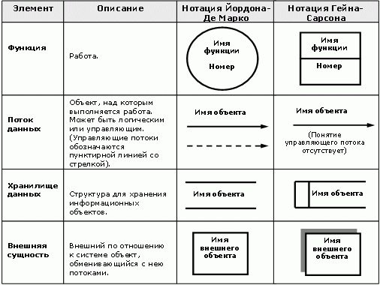
В DFD нет жесткого синтаксиса, как, например, в BPMN. Здесь можно использовать разные варианты, главное, чтобы они были понятны вам и вашим клиентам. Нотации DFD — удобный инструмент для создания нерегламентированных диаграмм, которые можно сделать быстро и с максимумом свободы.
Применяется этот вид нотации в случае, когда требуется описание системы как хранилища данных. Т.е. нотация должна наглядно ответить на вопросы:
- Из чего состоит информационная система?
- Что нужно, чтобы обработать информацию?
Непосредственно DFD нотация состоит из следующих элементов:
- Процесс (англ. Process), т.е. функция или последовательность действий, которые нужно предпринять, чтобы данные были обработаны. Это может быть создание заказа, регистрация клиента и т.д. В названиях процессов принято использовать глаголы, т.е. «Создать клиента» (а не «создание клиента») или «обработать заказ» (а не «проведение заказа»). Здесь нет строгой системы требований, как, например, в IDEF0 или BPMN, где нотации имеют жестко определенный синтаксис, так как они могут быть исполняемыми. Но все же определенных правил стоит придерживаться, чтобы не вносить путаницу при чтении DFD другими людьми.
- Внешние сущности (англ. External Entity). Это любые объекты, которые не входят в саму систему, но являются для нее источником информации либо получателями какой-либо информации из системы после обработки данных. Это может быть человек, внешняя система, какие-либо носители информации и хранилища данных.
- Хранилище данных (англ. Data store). Внутреннее хранилище данных для процессов в системе. Поступившие данные перед обработкой и результат после обработки, а также промежуточные значения должны где-то храниться. Это и есть базы данных, таблицы или любой другой вариант организации и хранения данных. Здесь будут храниться данные о клиентах, заявки клиентов, расходные накладные и любые другие данные, которые поступили в систему или являются результатом обработки процессов.
- Поток данных (англ. Data flow). В нотации отображается в виде стрелок, которые показывают, какая информация входит, а какая исходит из того или иного блока на диаграмме.
Нотация DFD может описывать любые действия, в том числе, процесс продажи или отгрузки товара, работу с заявками от клиентов или закупки материалов, с точки зрения описания системы. Эта нотация помогает понять, из чего должна состоять система, что нужно для автоматизации бизнес-процесса. Но DFD не является описанием непосредственно бизнес-процесса. Здесь, например, нет такого важного параметра, как время. Также в этой нотации не предусмотрены условия и «развилки». В DFD мы рассматриваем, откуда появляются данные, какие данные нужны, их обработку и куда результаты отправить. Т.е. в этой нотации описывается не столько непосредственно процесс, сколько движение потоков данных.

Как создавать нотации DFD
Давайте для примера рассмотрим нотацию автоматизации продаж. Допустим, у нас есть клиент, который делает заявку через сайт или по телефону. Есть менеджер, который регистрирует эту заявку. Таким образом, в системе появляются данные – клиент и его заказ. Работник склада должен это увидеть и произвести отгрузку товара с оформлением всех необходимых документов и передать документы клиенту.
Последовательность получается такая:
- Клиент предоставляет свои данные и заявку.
- Менеджер проверяет и вносит полученные данные в систему.
- Работник склада формирует документы, например, расходную накладную, и отгружает товар.
- Клиент получает товар и пакет документов к нему.
Эту последовательность действий нам необходимо увидеть с точки зрения хранения данных и работы с ними в IT-системе.
С точки зрения DFD у нас имеются:
- Покупатель – это внешняя сущность, которая является источником данных и получением результата.
- Процесс обработки заказа (подтверждение и проводка данных в системе менеджером).
- Сбор заказа на складе (после получения заявки).
- Оформление отгрузки (создание необходимых документов).
Какие правила необходимо знать, чтобы создать DFD диаграмму:
- Каждый процесс должен иметь хотя бы один вход и один выход. Смысл процессов здесь заключается в обработке данных, а потому процесс должен получить данные (входящая стрелка) и отдать куда-то после обработки (исходящая стрелка);
- Процесс обработки данных должен иметь внешнюю входящую стрелку (данные от внешней сущности). Для того, чтобы любой подобный процесс начал работать, мало использовать данные из хранилища, должна поступить новая информация для последующей обработки;
- Стрелки не могут связывать напрямую хранилища данных, все связи идут через процессы. Нет смысла просто перемещать данные из одного места в другое, а именно так читается прямая связь двух хранилищ стрелкой. Данные поступают для того, чтобы производились какие-то действия, в нашем примере – осуществлялся процесс продажи. А это возможно только посредством обработки (процесса);
- Все процессы должны быть связаны либо с другими процессами, либо с другими хранилищами данных. Процессы не существуют сами по себе, а потому результат должен куда-то передаваться;
- Декомпозиция. В DFD-диаграммах предусмотрена возможность создавать крупные процессы и декомпозировать их на подпроцессы с подробным описанием действий. Например, мы можем создать процесс «создание заявки», который потом декомпозировать на последовательность действий, например, на получение заявки, отдельно – проверку и получение данных клиента, если товар в интернет-магазине продается под заказ, то также при формировании заявки потребуется получить данные от поставщика о наличии нужных наименований и т.д. И тогда на верхней диаграмме у нас будет блок «обработка заявки», а при декомпозиции мы получим диаграмму с подробной последовательностью действий на этом этапе. При этом ни на одном этапе у нас не будет условий и ветвления. Будет процесс и его декомпозиция глубиной до 3-4 уровней.
Как будет выглядеть диаграмма (без декомпозиции, верхний уровень) показано на рис. 1:
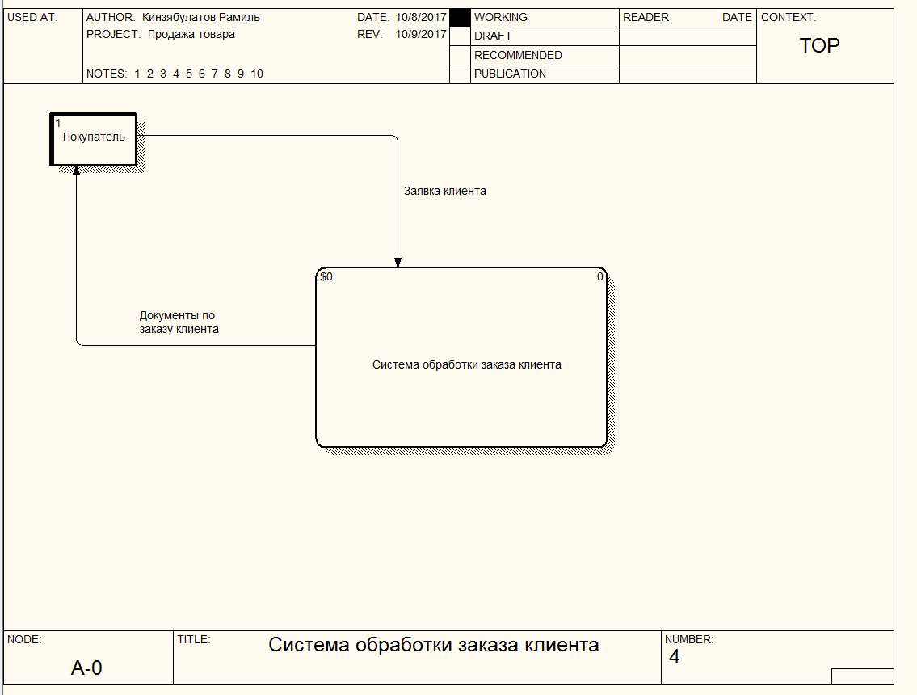
Рисунок 1.
И декомпозиция основного элемента нашей диаграммы (рис. 2):
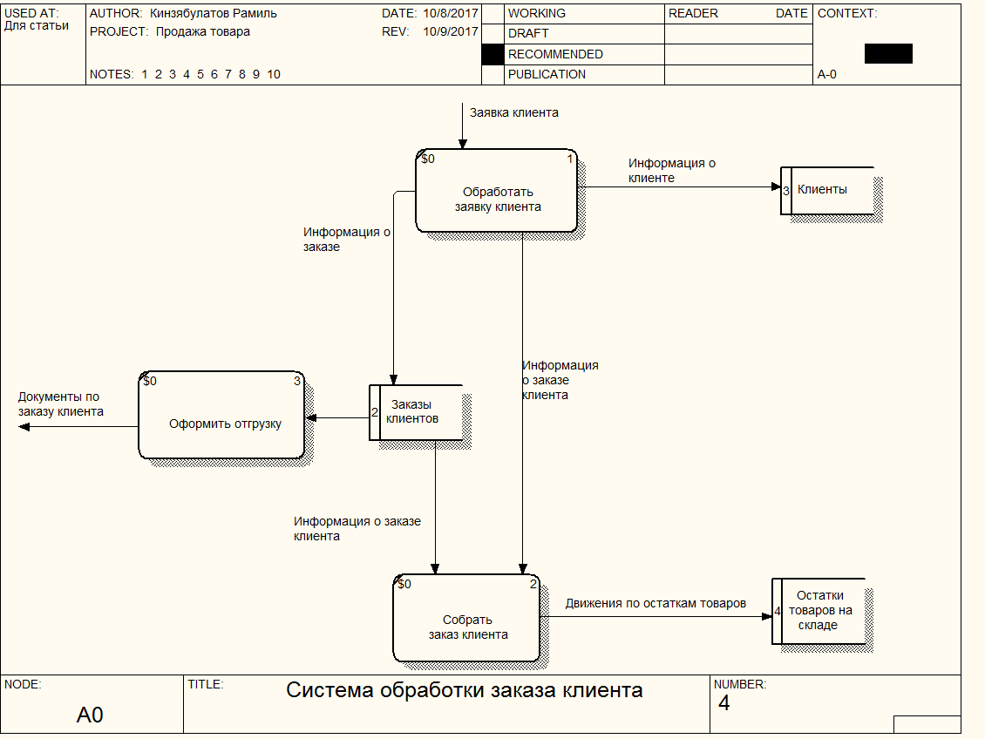
Рисунок 2.

Где используются DFD нотации
DFD-диаграммы активно применяются при разработке программного обеспечения. При этом:
- хранилища данных – это электронные таблицы и базы данных,
- внешние сущности – клиенты или другие базы данных, в том числе, из других программ (интеграция и обмен данными),
- процессы – это выполняемые функции и модули в системе.
Также DFD нотации удобны при анализе, когда система рассматривается с точки зрения документооборота. При этом можно наглядно увидеть, где хранятся данные, каким образом производится обмен документацией, где в этом процессе допущены ошибки организации бизнес-процессов и пр. Но здесь применение DFD диаграмм требует особой осторожности. Все же это не описание бизнес-процесса как такового, а, скорее, диаграмма перемещения данных при реализации бизнес-процессов. Но как вспомогательный вариант, в том числе, для наглядной демонстрации клиенту существующих проблем и методов оптимизации работы, этот вид нотаций вполне подойдет.
Например, для выявления проблем документооборота, дублирования документов или, наоборот, недостающей документации или электронных данных в системе, очень удобно создать отдельно – описание бизнес-процесса, а потом к нему – DFD-нотацию. Либо наоборот, предварительно для понимания основ работы бизнеса и особенностей реализации документооборота создается DFD-нотация. Она помогает выявить, например, отсутствие в системе автоматизации важных документов, которые на самом деле создаются (на бумаге), но в системе никак не отображаются. А потом уже строится оптимизированный бизнес-процесс с учетом выявленных нюансов документооборота.

Построение диаграммы декомпозиции в нотации DFD
Диаграммы потоков данных (Data flow diagram, DFD) используются для описания документооборота и обработки информации. Их можно использовать как дополнение к модели IDEF0 для более наглядного отображения текущих операций документооборота в корпоративных системах обработки информации. Главная цель DFD - показать, как каждая работа преобразует свои входные данные в выходные, а также выявить отношения между этими работами.
Любая DFD-диаграмма может содержать работы, внешние сущности, стрелки (потоки данных) и хранилища данных.
Работы. Работы изображаются прямоугольниками с закругленными углами (рис. 1), смысл их совпадает со смыслом работ IDEF0 и IDEF3.
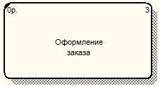
Рисунок 1. Работа в DFD
Так же как работы IDEF3, они имеют входы и выходы, но не поддерживают управления и механизмы, как IDEF0. Все стороны работы равнозначны. В каждую работу может входить и выходить по несколько стрелок.
Внешние сущности. Внешние сущности изображают входы в систему и/или выходы из нее. Одна внешняя сущность может одновременно предоставлять входы (функционируя как поставщик) и принимать выходы (функционируя как получатель). Внешняя сущность представляет собой материальный объект, например заказчики, персонал, поставщики, клиенты, склад. Определение некоторого объекта или системы в качестве внешней сущности указывает на то, что они находятся за пределами границ анализируемой системы. Внешние сущности изображаются в виде прямоугольника с тенью и обычно располагаются по краям диаграммы (рис. 2).
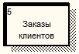
Рисунок 2. Внешняя сущность
Стрелки (потоки данных). Стрелки описывают движение объектов из одной части системы в другую (отсюда следует, что диаграмма DFD не может иметь граничных стрелок). Поскольку все стороны работы в DFD равнозначны, стрелки могут начинаться и заканчиваться на любой стороне прямоугольника. Стрелки могут быть двунаправленными.
Хранилище данных. В отличие от стрелок, описывающих объекты в движении, хранилища данных изображают объекты в покое (рис. 3).
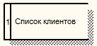
Рисунок 3. Хранилище данных
Хранилище данных — это абстрактное устройство для хранения информации, которую можно в любой момент поместить в накопитель и через некоторое время извлечь, причем способы помещения и извлечения могут быть любыми. Оно в общем случае является прообразом будущей базы данных, и описание хранящихся в нем данных должно соответствовать информационной модели (Entity-Relationship Diagram).

Декомпозиция работы IDEF0 в диаграмму DFD
При декомпозиции работы IDEF0 в DFD необходимо выполнить следующие действия:
  - удалить все граничные стрелки на диаграмме DFD;
  - создать соответствующие внешние сущности и хранилища данных;
  - создать внутренние стрелки, начинающиеся с внешних сущностей вместо граничных стрелок;
  - стрелки на диаграмме IDEF0 затоннелировать/
Строго придерживаться правил нотации DFD не всегда удобно, поэтому BPWin позволяет создавать в DFD диаграммах граничные стрелки.

Построение диаграммы декомпозиции
Проведем декомпозицию работы Отгрузка и снабжение диаграммы А0 "Деятельность предприятия по сборке и продаже компьютеров и ноутбуков". В этой работе мы выделили следующие дочерние работы:
  - снабжение необходимыми комплектующими - занимается действиями, связанными с поиском подходящих поставщиков и заказом у них необходимых комплектующих
  - хранение комплектующих и собранных компьютеров
  - отгрузка готовой продукции - все действия, связанные с упаковкой, оформлением документации и собственно отгрузкой готовой продукции
Выделим работу Отгрузка и снабжение диаграммы А0 "Деятельность предприятия по сборке и продаже компьютеров и ноутбуков", нажмем на кнопку "Go to Child Diagram" панели инструментов и выберем нотацию DFD. При создании дочерней диаграммы BPWin переносит граничные стрелки родительской работы, их необходимо удалить и заменить на внешние сущности. Стрелки механизмов, стрелки управления "Правила и процедуры", "Управляющая информация" и стрелку выхода "Отчеты" на дочерней диаграмме задействованы не будут, чтоб не загромождать диаграмму менее существенными деталями. Остальные стрелки заменим на внешние сущности - кнопка "External Reference Tool" на панели инструментов, в появившемся окне выбрать переключатель "Arrow" и выбрать из списка нужное название (рис. 4):
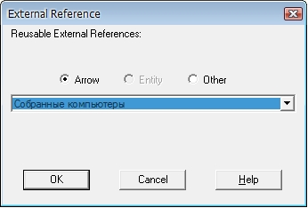
Рисунок 4. Добавление внешней сущности
Далее разместим дочерние работы, свяжем их со внешними сущностями и между собой (рис. 5):
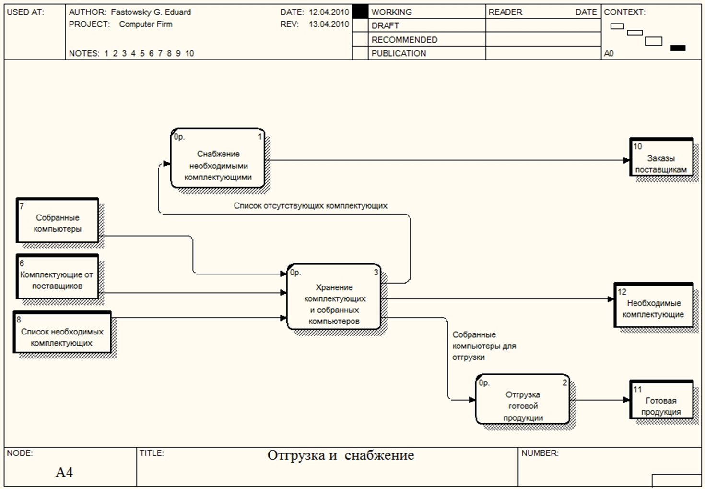
Рисунок 5. Работы и внешние сущности
Центральной здесь является работа "Хранение комплектующих и собранных компьютеров". На ее вход поступают собранные компьютеры и полученные от поставщиков комплектующие, а также список необходимых для сборки компьютеров комплектующих. Выходом этой работы будут необходимые комплектующие (если они есть в наличии), список отсутствующих комплектующих, передаваемый на вход работы "Снабжение необходимыми комплектующими" и собранные компьютеры, передаваемые на отгрузку. Выходами работ "Снабжение необходимыми комплектующими" и "Отгрузка готовой продукции" будут, соответственно, заказы поставщикам и готовая продукция.
Следующим шагом необходимо определить, какая информация необходима для каждой работы, т.е. необходимо разместить на диаграмме хранилища данных (рис. 6):
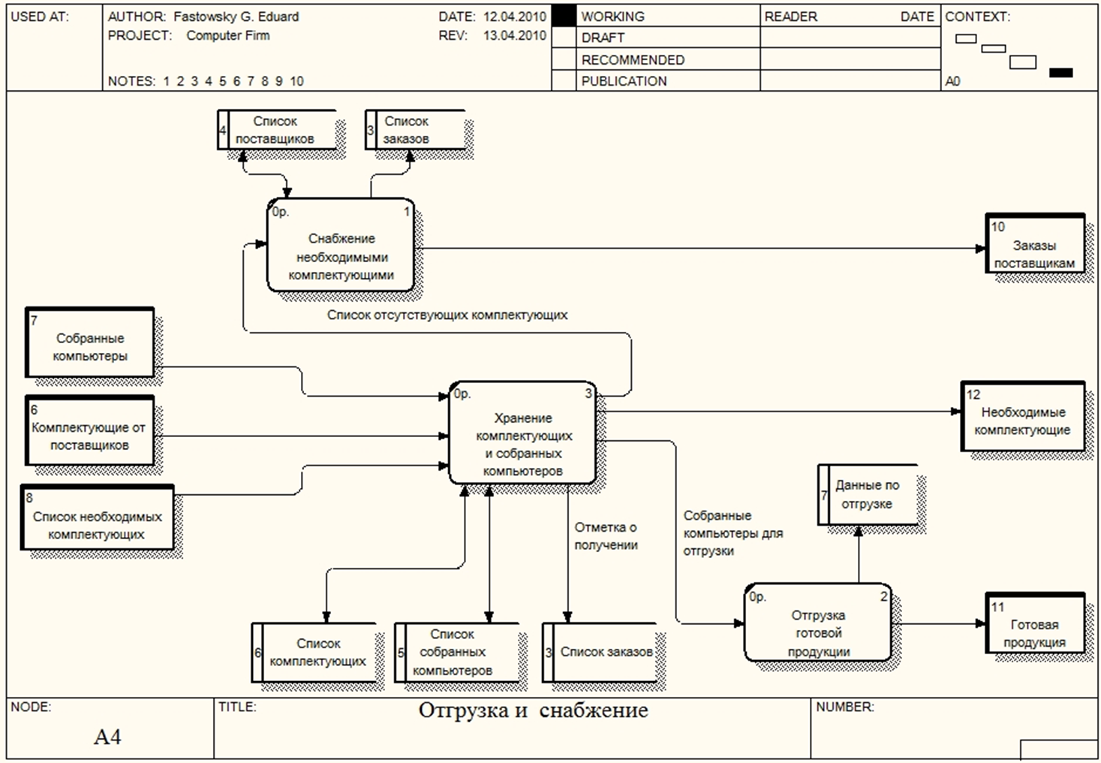
Рисунок 6. Итоговая диаграмма декомпозиции
Работа "Снабжение необходимыми комплектующими" работает с информацией о поставщиках и с информацией о заказах, сделанных у этих поставщиков. Стрелка, соединяющая работу и хранилище данных "Список поставщиков" двунаправленная, т.к. работа может как получать информацию о имеющихся поставщиках, так и вносить данные о новых поставщиках. Стрелка, соединяющая работу с хранилищем данных "Список заказов" однонаправленная, т.к. работа только вносит информацию о сделанных заказах.
Работа "Хранение комплектующих и собранных компьютеров" работает с информацией о получаемых и выдаваемых комплектующих и собранных компьютеров, поэтому стрелки, соединяющая работу с хранилищами данных "Список комплектующих" и "Список собранных компьютеров" двунаправленные. Также эта работа при получении комплектующих должна делать отметку о том, что заказ поставщикам выполнен. Для этого она связана с хранилищем данных "Список заказов" однонаправленной стрелкой. Обратите внимание, что на DFD диаграммах одно и тоже хранилище данных может дублироваться.
Наконец, работа "Отгрузка готовой продукции" должна хранить информацию по выполненным отгрузкам. Для этого вводится соответствующее хранилище данных - "Данные по отгрузке".
Последним действием необходимо стрелки родительской работы затоннелировать (рис. 7):
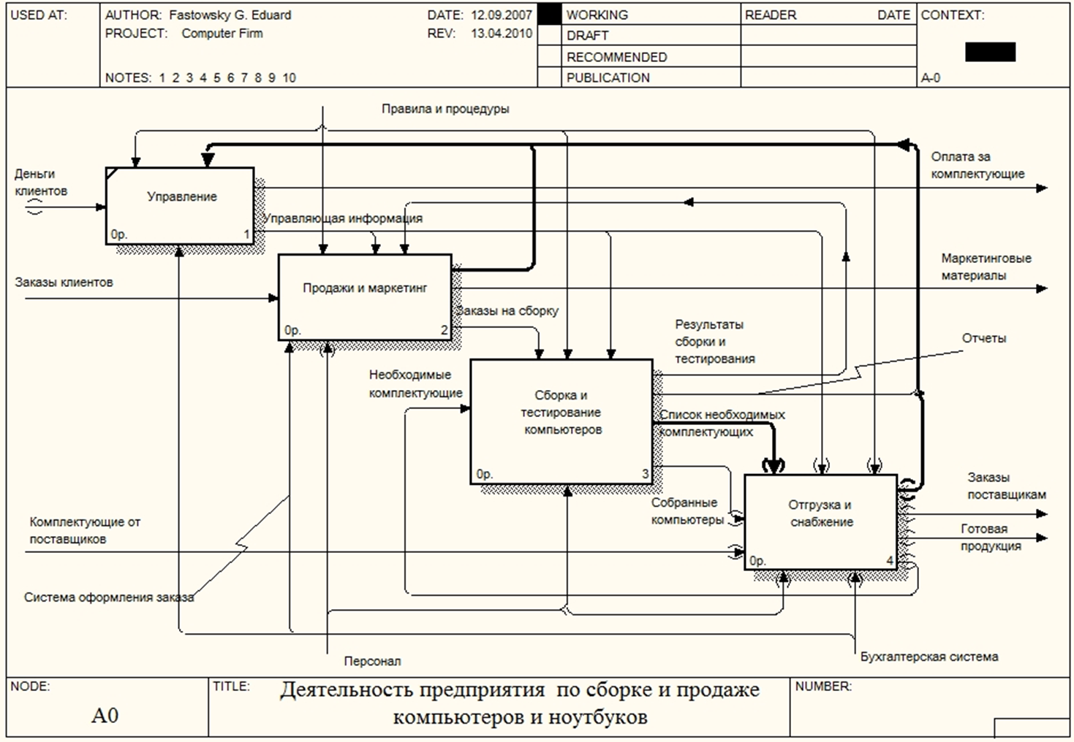
Рисунок 7. Диаграмма IDEF0 с затоннелированными стрелками

Построение иерархии диаграмм потоков данных
Первым шагом при построении иерархии DFD является построение контекстных диаграмм. Обычно при проектировании относительно простых ИС строится единственная контекстная диаграмма со звездообразной топологией, в центре которой находится так называемый главный процесс, соединенный с приемниками и источниками информации, посредством которых с системой взаимодействуют пользователи и другие внешние системы.
Если же для сложной системы ограничиться единственной контекстной диаграммой, то она будет содержать слишком большое количество источников и приемников информации, которые трудно расположить на листе бумаги нормального формата, и кроме того, единственный главный процесс не раскрывает структуры распределенной системы. Признаками сложности (в смысле контекста) могут быть: наличие большого количества внешних сущностей (десять и более); распределенная природа системы; многофункциональность системы с уже сложившейся или выявленной группировкой функций в отдельные подсистемы.
Для сложных ИС строится иерархия контекстных диаграмм. При этом контекстная диаграмма верхнего уровня содержит не единственный главный процесс, а набор подсистем, соединенных потоками данных. Контекстные диаграммы следующего уровня детализируют контекст и структуру подсистем.
Иерархия контекстных диаграмм определяет взаимодействие основных функциональных подсистем проектируемой ИС как между собой, так и с внешними входными и выходными потоками данных и внешними объектами (источниками и приемниками информации), с которыми взаимодействует ИС.
Разработка контекстных диаграмм решает проблему строгого определения функциональной структуры ИС на самой ранней стадии ее проектирования, что особенно важно для сложных многофункциональных систем, в разработке которых участвуют разные организации и коллективы разработчиков.

После построения контекстных диаграмм полученную модель следует проверить на полноту исходных данных об объектах системы и изолированность объектов (отсутствие информационных связей с другими объектами).
Для каждой подсистемы, присутствующей на контекстных диаграммах, выполняется ее детализация при помощи DFD. Каждый процесс на DFD, в свою очередь, может быть детализирован при помощи DFD или миниспецификации. При детализации должны выполняться следующие правила: правило балансировки - означает, что при детализации подсистемы или процесса детализирующая диаграмма в качестве внешних источников/приемников данных может иметь только те компоненты (подсистемы, процессы, внешние сущности, накопители данных), с которыми имеет информационную связь детализируемая подсистема или процесс на родительской диаграмме; правило нумерации - означает, что при детализации процессов должна поддерживаться их иерархическая нумерация. Например, процессы, детализирующие процесс с номером 12, получают номера 12.1, 12.2, 12.3 и т.д.
Миниспецификация (описание логики процесса) должна формулировать его основные функции таким образом, чтобы в дальнейшем специалист, выполняющий реализацию проекта, смог выполнить их или разработать соответствующую программу.
Миниспецификация является конечной вершиной иерархии DFD. Решение о завершении детализации процесса и использовании миниспецификации принимается аналитиком исходя из следующих критериев: наличия у процесса относительно небольшого количества входных и выходных потоков данных (2-3 потока); возможности описания преобразования данных процессом в виде последовательного алгоритма; выполнения процессом единственной логической функции преобразования входной информации в выходную; возможности описания логики процесса при помощи миниспецификации небольшого объема (не более 20-30 строк).
При построении иерархии DFD переходить к детализации процессов следует только после определения содержания всех потоков и накопителей данных, которое описывается при помощи структур данных. Структуры данных конструируются из элементов данных и могут содержать альтернативы, условные вхождения и итерации. Условное вхождение означает, что данный компонент может отсутствовать в структуре. Альтернатива означает, что в структуру может входить один из перечисленных элементов. Итерация означает вхождение любого числа элементов в указанном диапазоне. Для каждого элемента данных может указываться его тип (непрерывные или дискретные данные). Для непрерывных данных может указываться единица измерения (кг, см и т.п.), диапазон значений, точность представления и форма физического кодирования. Для дискретных данных может указываться таблица допустимых значений.

КОНТРОЛЬНЫЕ ВОПРОСЫ
1. Каково назначение DFD диаграммы?
2. В чем отличие DFD диаграммы от IDFE0? В чем сходство?
3. Какие графические элементы используются для обозначения на диаграмме Потоков данных, Хранилищ данных?
4. Правило балансировки означает?

ПРАКТИЧЕСКАЯ РАБОТА УЧАЩИХСЯ. ОБЩАЯ ПОСТАНОВКА ЗАДАЧИ
Построить диаграммe потоков данных верхнего уровня. Построить диаграмму декомпозиции в нотации DFD одной из работ, построенных в предыдущей практической работе согласно своей предметной области и постановке задачи, представленной в индивидуальном задании.

ЛИТЕРАТУРА

- Рудаков А.В. Технология разработки программных продуктов. Практикум: учебное пособие для студ. учреждений сред. проф. образования / А.В. Рудаков, Г.Н.Федорова. – 4-е изд.- М.: Издательский центр «Академия»; 2014. – 192с.

- Федорова Г.Н. Осуществление интеграции программных модулей. Учебник. / Г.Н. Федорова. – М.: Академия, 2018. – 288с.

Преподаватель А.В.Кривошеина

Рассмотрено на заседании цикловой
комиссии программного обеспечения
информационных технологий №10
Протокол № ___ от __________________
Председатель ЦК________ В.Ю.Михалевич

